Праздничный концерт «Мужество, доблесть и честь!»
21 февраля 2019 года в Центре культуры и творчества г. Поворино состоялась праздничная концертная программа, посвящённая Дню защитника Отечества. Ведущие праздника, Галина Максимова и Владимир Крайнов, в юмористической форме размышляли о том, каким должен быть настоящий мужчина.
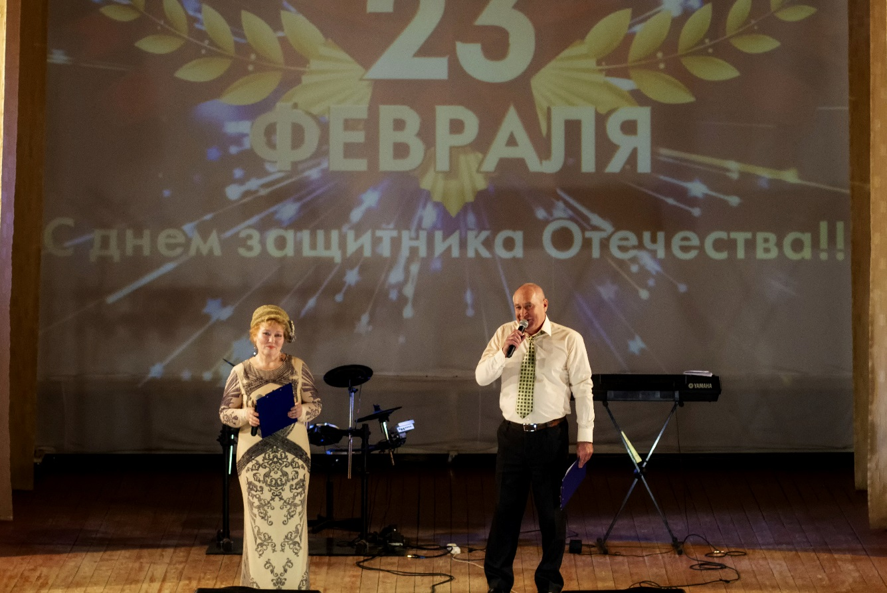
В концертной программе приняли участие артисты ЦКТ и других культурных учреждений города.
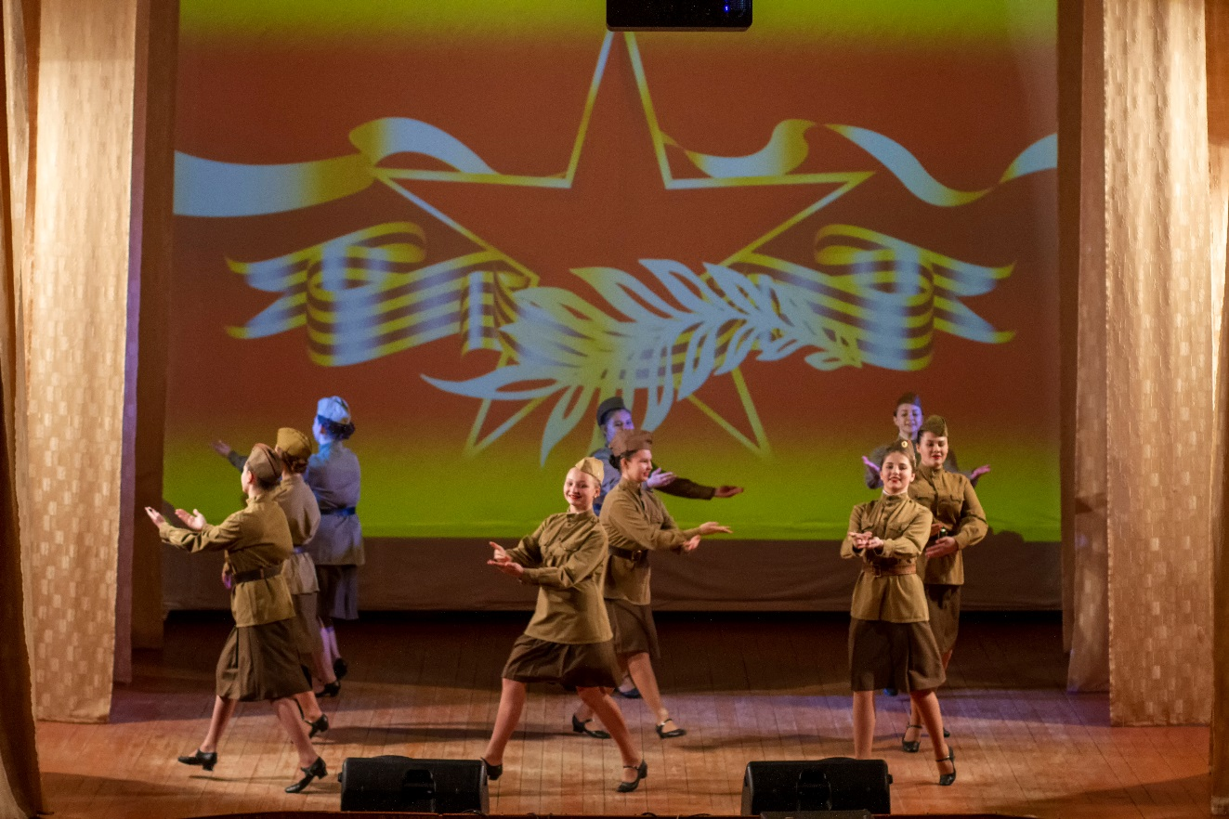
Народный ансамбль танца «Аюшка»
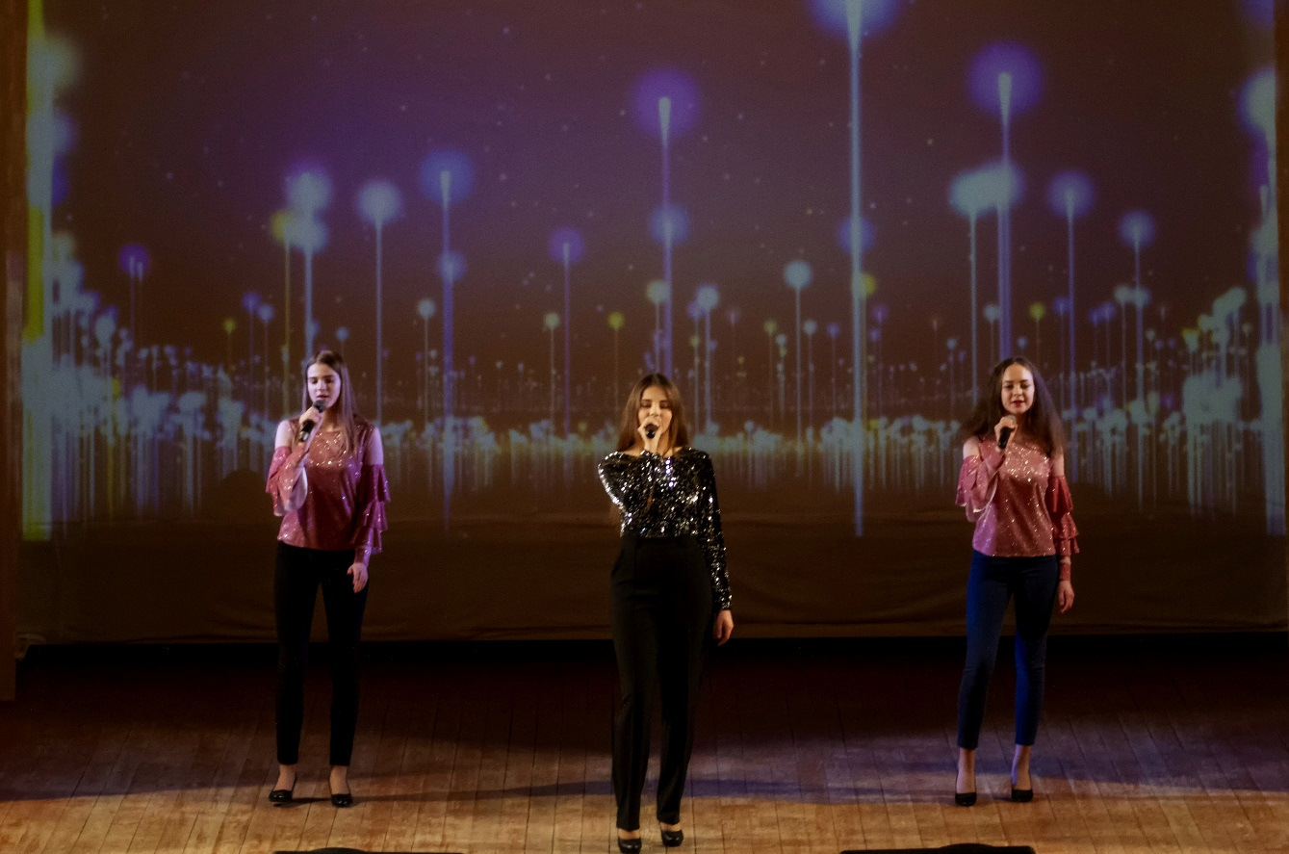
Вокальная студия «Раздолье»
Также в ходе мероприятия состоялась викторина для мужчин на приятную и интригующую тему – тему женщин. Двое смельчаков из зала выявили желание принять в ней участие. На шуточные вопросы мужчины давали не менее смешные ответы, чем очень повеселили всех присутствующих на празднике. Участники викторины получили памятные призы.
